2020年度新疆生产建设兵团第八师
石河子市事业单位工作人员招聘考试

考生考试操作手册

目 录
一、 考试设备与网络配置要求 1
二、 考试操作流程介绍 2
1. 客户端安装 2
2. 调试摄像头 4
3. 客户端登录 4
4. 信息确认及拍照 5
5. 答题及交卷 7
三、 AI云监考APP操作流程介绍 9
1. 操作流程图 9
2. IOS APP下载安装与登录 9
3. Android APP下载安装与登录 10
4. 将手机固定在合适位置 11
5. APP端操作-验证后登录 11
6. APP端操作-结束考试 13
7. 注意事项 13

本次笔试考试采取客户端考试软件在线考试形式进行。考试需要考生自备考试机1台（请选择台式电脑或笔记本电脑，不得使用各类平板电脑、智能手机）、网络、考试机需自带或外接摄像头，并能够采集音频及视频、监控机1台（智能手机），考试机用于客户端答题，监控机需安装AI云监考APP用来监控监考，考试机和监控机均需要连接网络。

考试设备与网络配置要求
考生自行准备考试设备和场地参加考试，考试系统（电脑客户端）自带人脸核验和全程监控功能， 作为第一视角监控；同时在监控机上（智能手机端）全程开启AI云监考（优巡）APP，作为第二视角独立监控。

- 用于考试的电脑：
- 电脑保证能正常上外网且安装Windows（win7及以上）或macOS（10.0以上）操作系统；相关设备需要提前安装Chrome或Firefox浏览器，并配有可正常工作的摄像设备（内置或外置摄像头均可）；使用电脑下载易考客户端，请根据您考试设备的系统类型选择下载相应的版本。
易考客户端下载链接：
https://eztest.org/exam/session/84416/client/download/

- 考试期间全程使用摄像头，需确保电脑摄像头开启，全程正面面对考生；
- 进入考试系统前应关闭无关网页和软件，包括安全卫士、电脑管家及各类通讯软件，以免被动弹窗被系统误判为作弊；
- 用于安装AI云监考（优巡）APP的智能手机：
- 带正常上网功能（Wi-Fi或移动数据）且前置摄像头正常工作的手机；
- Android 4.1及以上或iOS系统10.1及以上；苹果机型：推荐iPhone 8及以上，iPad Air 2及以上；安卓机型：推荐2018年以后的机型，不推荐使用安卓系统PAD；
- 手机支架：将智能手机固定，便于拍摄考生正面进行监考。
- 手机全程调至正常音量，不能静音，确保考试中能听到监考老师的呼叫。保持手机在前台运行状态，不能最小化，避免被识别为疑似作弊行为。
- 稳定且流畅的网络：
- 网络带宽不低于20Mbps，建议使用带宽50Mbps或以上的独立光纤网络；
- 建议考生准备4G等手机移动网络作为备用网络，并事先做好调试，以便出现网络故障时能迅速切换备用网络继续考试；
- 使用设备前应关掉无关应用或提醒功能，避免来电、微信、或其他应用打断考试过程。
苹果IOS设备关闭消息通知方法见：
https://jingyan.baidu.com/article/fcb5aff71285c4edaa4a712b.html
安卓设备关闭消息通知方法见：
https://jingyan.baidu.com/article/e75aca859a5fc3542edac6a6.html
特别提醒：
（1）考试期间如发生考试设备或网络故障，故障解决后，考生可重新进入考试继续作答，之前的作答结果会实时保存；由于考试设备或网络故障导致考试时间的损失、或无法完成考试的，将不会获得补时或补考的机会。
（2）正式考试过程中设有登录次数限制，若超过限制次数，考生将无法再进入考试。为确保考试顺利进行，请考生于开考前务必关闭无关网站、退出相关微信、QQ等软件账号，并将相关软件设置禁止app消息弹窗。
（3）使用软件前请保证设备电量充足。

考试操作流程介绍

客户端安装
- 在浏览器中打开客户端的下载链接，根据考试设备的操作系统类型下载对应的客户端安装包（windows版和Mac版），下载界面如下图一样例所示。
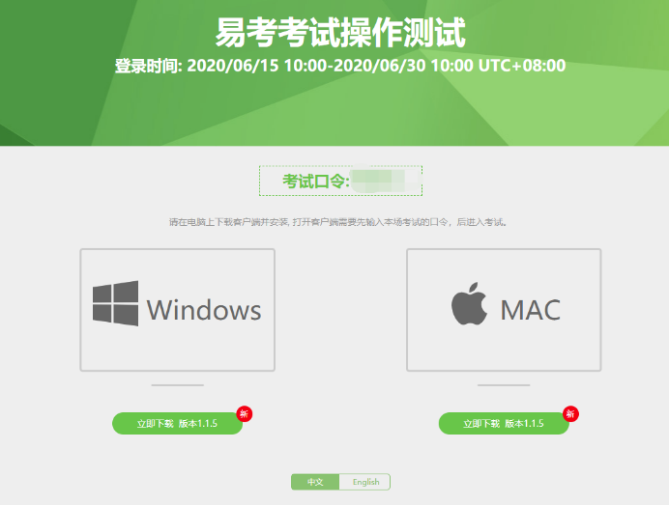

（图一）
- 易考客户端适用于Windows（win7及以上）或Mac OS（10.0以上）操作系统。您可根据自己考试设备的系统类型选择下载对应的版本。
- 客户端安装包下载完成后，可以看到“易考客户端安装程序”图标。以Windows版本为例，双击安装包图标，即可安装易考客户端。双击图标，运行并安装客户端，如下图二所示。
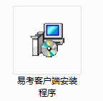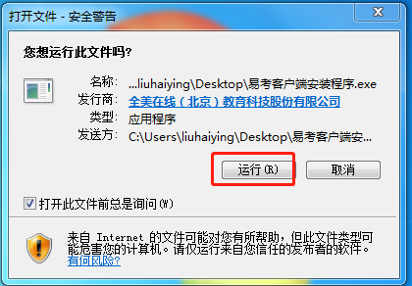
（图二）
- 点击“下一步”，使用默认路径安装客户端；安装完成后，桌面上将会显示“易考客户端”图标，如下图三所示。
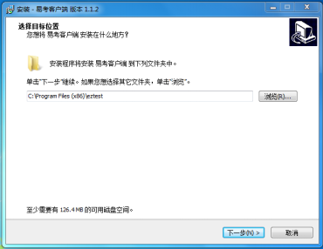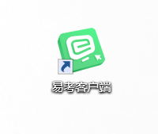
（图三）

调试摄像头
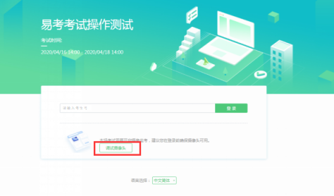
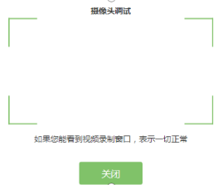
点击“调试设备”测试本机摄像头是否可用，如能清晰地看到图像，说明摄像头调用正常，即可登录考试。

客户端登录
- 双击运行“易考客户端”程序，在客户端界面输入各科目考试的考试口令
特别提醒：正式考试与模拟考试的口令不同，请考生注意查看主办方通知。
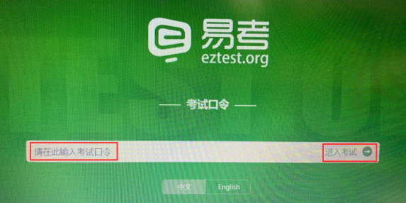
- 在登录界面输入准考证号登录即可。（注：在登录时段内才可以登录）
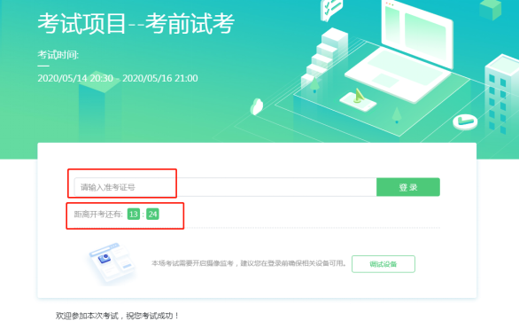
注：若考试未到登录时间，则登录框会显示距离开考还有多久的倒计时。

信息确认及拍照
- 考生确认自己的基本信息（根据实际考试基本信息为准，下图仅为样图）；请考生核对基本信息，点击确定：
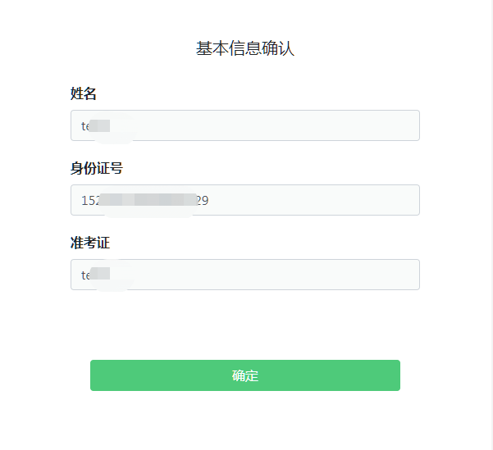
- 核对照片后，点击“进入考试”：
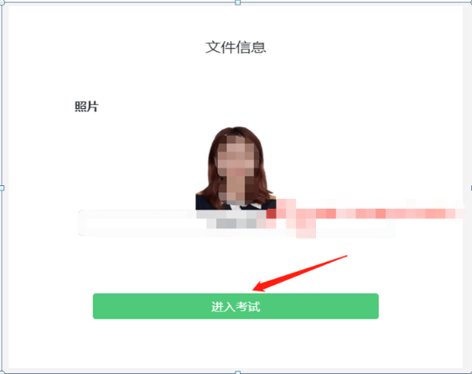
- 点击进入考试按钮后，页面提示拍照，确保拍照光线充足、照片清晰。系统会自动提示照片拍照建议，确定后继续考试。
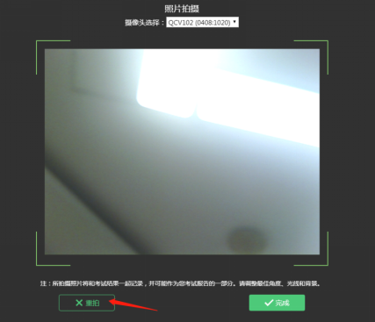
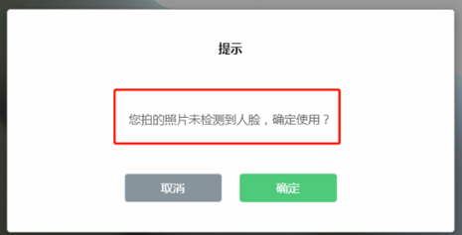

答题及交卷
- 点击开始考试，进入考试界面；
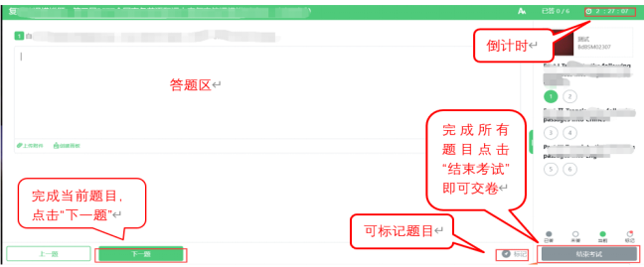

- 若考试包含多个单元，需先结束当前单元后进入下一单元的答题（注意：结束单元后不可再返回修改该单元答案，请考生确认无误后再结束）

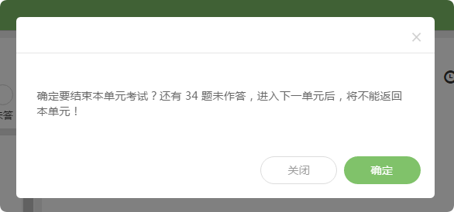
- 考试界面有显示考试计时，考完后点击右下角“结束考试”即可交卷。
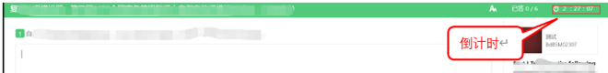
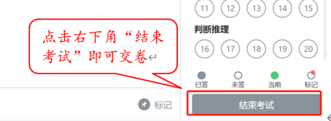
- 完成所有单元考试后，“结束考试”即可交卷。
客服支持：客户端在线考试系统，如果遇到设备或操作等技术问题，可点击页面右侧“在线客服”获取帮助。
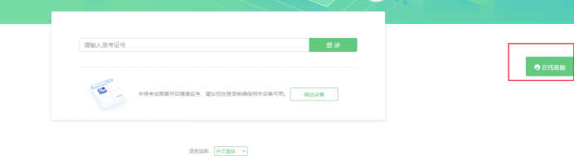

AI云监考APP操作流程介绍

操作流程图
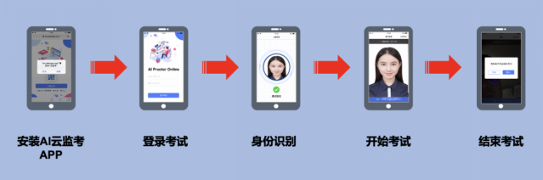

IOS APP下载安装与登录
在APP Store中搜索AI云监考，找到应用，点击获取并安装
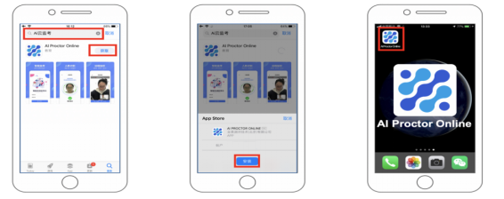
IOS APP 端操作-登录并开启权限
- 输入准考证号和考试ID
- 确认身份信息
- 阅读并确认考生须知
- 开启相机和麦克风权限，进入下一步
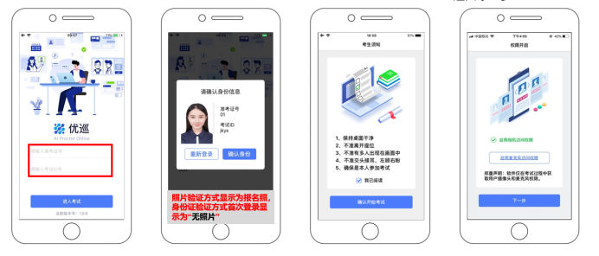

Android APP下载安装与登录
- 使用微信扫描下面二维码
- 如未自动跳转浏览器请点击屏幕右上角的“…”标志
- 选择在浏览器打开
- 点击下载APP，并安装
Android手机若自动跳转至QQ浏览器或手机自带浏览器，请直接点击下载APP

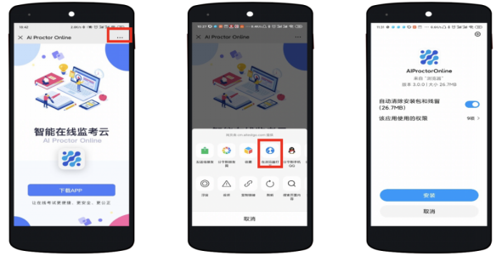
Android APP端操作-登录并开启权限：
- 启动 APP
- 开启拍摄权限
- 开启文件权限
- 开启语音权限
- 输入准考证号和考试ID号，进入考试
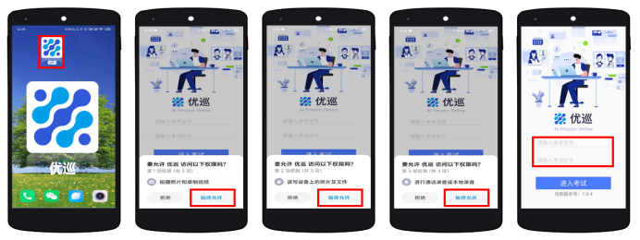
不同品牌Android手机开启权限方式不同，请确保开启拍摄、文件、语音权限。

将手机固定在合适位置
- 将手机固定在考生左侧方或右侧方，高度0-30cm，距离考生70CM左右的位置。
- 手机与桌面尽量垂直摆放，能采集到考生正面和大部分考试环境。
- 确保前置摄像头不被电脑屏幕或其他杂物遮挡。
- 确保前置摄像头可以拍摄到考生的头部、面部、手部和桌面，以免造成无法识别或被错误识别为疑似作弊行为。
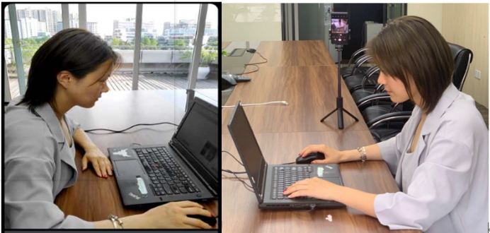

APP端操作-验证后登录
- 人脸验证
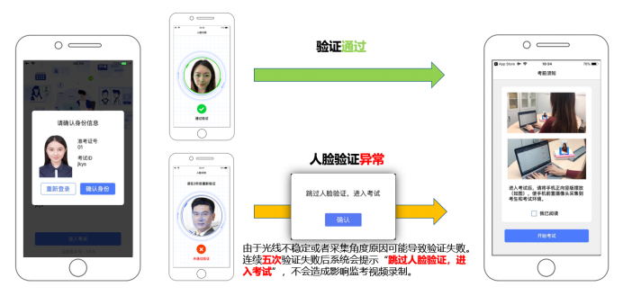
- 阅读并确认考前须知
- 进入考试

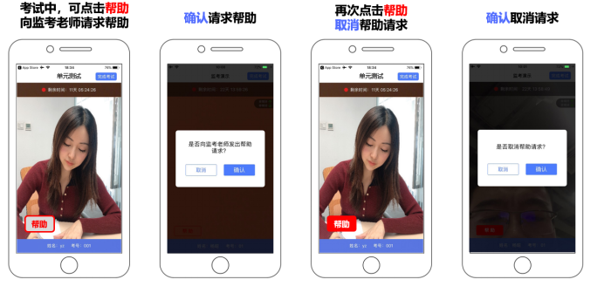

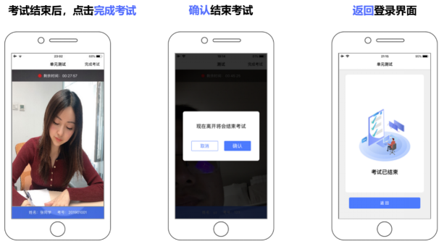

APP端操作-结束考试
- 考试结束后，点击完成考试
- 确认结束考试
- 返回登录界面
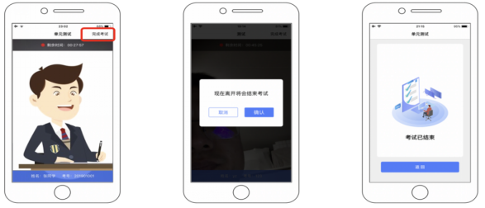

注意事项
- 进入到人脸识别，将头部放置在指定画面位置进行识别。识别过程中确保光线适宜，避免光线过强或过暗，如识别未通过，请调整角度或识别环境。
- 请根据考试安排，提前进入APP测试，如遇到无法登陆或使用问题，可联系技术支持。开考前支持重复登陆登出。
- 保证手机电量充足，避免手机断电关机导致被判断违规。
- 考试开始后，选择结束考试，后台将记为“考生已正常交卷”；强行退出APP或掉线，将视为“离线”异常。
- 手机不能静音，全程调至正常音量，确保考试中能听到监考老师的呼叫。
- 考试全过程，优巡APP始终保持前台运行状态，不能最小化或退出，避免造成录像中断，被识别为疑似作弊行为。
- 考试开始后，请根据考试要求遵守考试纪律。您在考试中的行为将由AI识别并推送给后台监考老师和系统。
- 考试过程中，考官可根据需要与您视频沟通。

客服支持：AI云监考（优巡）APP在考试过程中，如果遇到设备或操作等技术问题，可咨询在线客服获取帮助。

访问以下网址或手机扫描二维码，点击页面右侧的“联系客服，在线咨询”
http://www.aitestgo.com/



